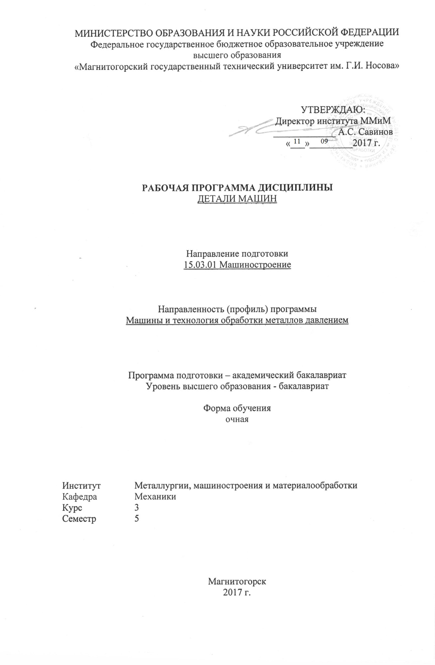



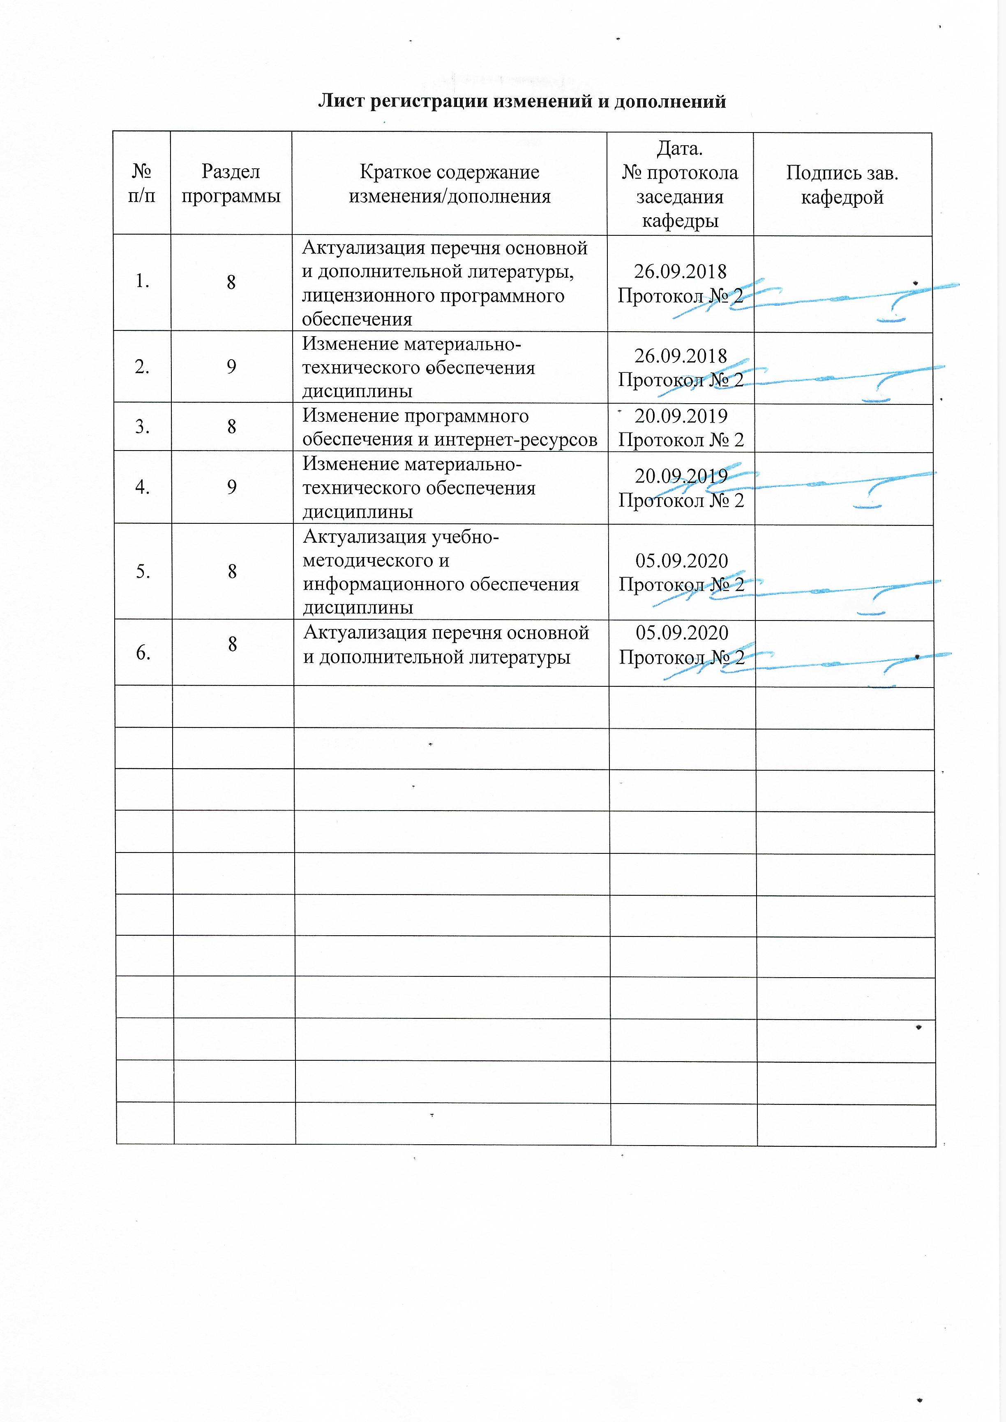

**1 Цели освоения дисциплины**

Целями освоения дисциплины «Детали машин» является формирование у обучающегося знаний основ теории, расчета, конструирования деталей и узлов машин, разработки и оформления конструкторской документации необходимой для осуществления проектно-конструкторской деятельности как в рамках учебного процесса, так и для применения при решении практических и производственных задач.

Задачи дисциплины

- формирование представлений о принципах функционирования типовых деталей и сборочных единиц общего машиностроения, изучение общих принципов их расчета и приобретения навыков конструирования, обеспечивающих рациональный выбор материалов, форм, размеров и способов изготовления типовых изделий машиностроения

- изучение основных законов и концепций проектирования конструкций, видов типовых деталей и сборочных единиц общетехнического назначения, способов их эксплуатации и монтажа в типовых конструкциях,

Выполнение курсового проекта требует комплексных знаний основ теории машин и механизмов, теоретической механики, сопротивления материалов, технологии машиностроения, основ метрологии и взаимозаменяемости узлов и деталей машин.

**2 Место дисциплины в структуре образовательной программы подготовки бакалавра**

Дисциплина «Детали машин» входит в вариативную часть блока 1 образовательной программы. Для изучения дисциплины необходимы знания, умения, владения, сформированные в результате изучения

Б1.Б.09 Математики;

Б1.Б.10 Физики;

Б1.Б.13 Информатики

Б1.Б.14 Теоретической механики:

Разделы: Статика; Кинематика; Динамика.

Б1.Б.15 Сопротивление материалов

Знания и умения обучающихся, полученные при изучении дисциплины «Детали машин» будут необходимы для изучения таких дисциплин как :

Б1.В.02 Восстановление и упрочнение деталей машин

Б1.В.ДВ.06.01 Проектирование сборочно-сварочной оснастки

Б1.В.ДВ.07.02 Соединение деталей в машиностроении

**3 Компетенции обучающегося, формируемые в результате освоения дисциплины (модуля) и планируемые результаты обучения**

В результате освоения дисциплины (модуля) «Детали машин» обучающийся должен обладать следующими компетенциями:

| Структурный элемент компетенции | Планируемые результаты обучения |
| --- | --- |
| ПК-5 – умением учитывать технические и эксплуатационные параметры деталей и узлов изделий машиностроения при их проектировании | | |
| знать | * прочностные характеристики и другие свойства конструкционных материалов, закон Гука; * основные требования предъявляемые к машинам и их деталям; * основные критерии работоспособности и расчета деталей машин; * методы, нормы и правила проектирования * основы и этапы проектирования деталей и узлов машин с использованием технической литературы, а также средств автоматизированного проектирования | |
| уметь | * правильно определять основные технологические характеристики механических передач; * правильно определять условия работы деталей и узлов машин при эксплуатации,   оформлять графическую и текстовую конструкторскую документацию в полном соответствии с требованиями ЕСКД;   * использовать компьютерные программы для расчета и проектирования узлов и деталей машин | |
| владеть | * навыками расчета на прочность и жесткость деталей и узлов машин * навыками конструирования деталей и узлов машин общего назначения * навыками работы со средствами автоматизированного проектирования | |
| ПК-19 способностью к метрологическому обеспечению технологических процессов, к использованию типовых методов контроля качества выпускаемой продукции | | |
| Знать | * основы метрологического обеспечения технологических процессов, и использования типовых методов контроля качества выпускаемой продукции | |
| Уметь | * метрологически обеспечивать технологические процессы, использовать типовые методы контроля качества выпускаемой продукции изученные в дисциплине | |
| владеть | * навыками метрологического обеспечения технологические процессов, методов контроля качества выпускаемой продукции | |

**4 Структура и содержание дисциплины (модуля)**

Общая трудоемкость дисциплины составляет _4_ зачетных единиц _144_ акад. часов, в том числе:

– контактная работа – 95,6 акад. часов:

– аудиторная – 90 акад. часов;

– внеаудиторная –5,6 акад. часов

– самостоятельная работа – 12,7 акад. часов;

– подготовка к экзамену –35,7 акад. часа

| Раздел/ тема  дисциплины | Семестр | Аудиторная  контактная работа  (в акад. часах) | | | Самостоятельная работа (в акад. часах) | Вид самостоятельной  работы | Форма текущего контроля успеваемости и  промежуточной аттестации | Код и структурный  элемент  компетенции |
| --- | --- | --- | --- | --- | --- | --- | --- | --- |
| лекции | лаборат.  занятия | практич. занятия |
| 1. Машины и механизмы.  1.1 Основные характеристики и параметры машин и механизмов.  1.2 Классификация механизмов, узлов и деталей машин. Основы расчета и конструирования деталей машин | 5 | 7 | 4/1И | 7/2И | 12,7 | Выполнение курсового проекта на тему «Проектирование привода ленточного конвейера с одноступенчатым редуктором» | Теоретический опрос, собеседование | ПК-5 ПК-19 (зув) |
| 2. Механические передачи.  2.1 Назначение и роль передач в машинах. Принципы работы и классификация механических передач  2.2 Механические передачи: зубчатые, червячные, планетарные, волновые, рычажные, фрикционные, ременные, цепные, передачи винт-гайка; проектный расчёт и расчеты передач на прочность. | 5 | 10 | 6/2И | 10/8И | Теоретический опрос, собеседование | ПК-5 ПК-19 (зув) |
| 3. Валы и оси, конструкция и расчеты на прочность и жесткость  3.1 Материалы для изготовления валов.  3.2 Расчеты на выносливость и на жесткость | 5 | 5 | 2/1И | 5/1И |  | Выполнение курсового проекта на тему «Проектирование привода ленточного конвейера с одноступенчатым редуктором» | Теоретический опрос, собеседование | ПК-5 ПК-19 (зув) |
| 4. Соединения деталей машин.  4.1 Классификация соединений. Соединения деталей: резьбовые, заклепочные, сварные, паяные, клеевые, с натягом, шпоночные,  зубчатые, штифтовые, клеммовые, профильные; конструкция и расчеты соединений на прочность.  4.2 Неразъёмные соединения. Сварные, клеевые, заклёпочные, паяные соединения. Достоинства и недостатки. Области применения.  Критерии прочности соединения. Расчет деталей соединений на прочность.  4.3 Муфты для соединения валов. Характеристики. Расчетные моменты. Выбор и расчет глухих муфт. | 5 | 7 | 4/1И | 7/1И | Теоретический опрос, собеседование | ПК-5 ПК-19 (зув) |
| 5. Станины, корпусные детали, направляющие.  Корпусные детали механизмов. Общие сведения. Применение и технологические особенности их изготовления. | 5 | 7 | 2/1И | 7/2И |  | Выполнение курсового проекта на тему «Проектирование привода ленточного конвейера с одноступенчатым редуктором» | Теоретический опрос, собеседование | ПК-5  ПК-19 (зув) |
| **Итого по дисциплине** | **5** | **36** | **18/6И** | **36/14И** | **12,7** |  | **Экзамен,**  **защита курсового проекта** | **ПК-5**  **ПК-19** |

**5 Образовательные и информационные технологии**

Передача необходимых теоретических знаний и формирование основных представлений по курсу «Детали машин» происходит с использованием мультимедийного оборудования.

Лекции проходят в традиционной форме, в форме лекций-консультаций и проблемных лекций. Теоретический материал на проблемных лекциях является результатом усвоения полученной информации посредством постановки проблемного вопроса и поиска путей его решения. На лекциях-консультациях изложение нового материала сопровождается постановкой вопросов и дискуссией в поисках ответов на эти вопросы. При проведении лекций особое внимание уделяется взаимосвязи рассматриваемых тем и вопросов с действующими ГОСТами. Полное овладение требованиями данных ГОСТов необходимо будет обучающимся при их дальнейшей самостоятельной практической деятельности на самых разнообразных предприятиях машиностроительной и металлургической отрасли. При рассмотрении тем данной дисциплины необходимо проводить достаточное количество примеров из практической деятельности ведущих предприятий города, региона и России, а также использовать опыт известных мировых лидеров в области машиностроения и металлургии. Для этого необходимо рассмотрение материалов обновленной печати, информационных писем предприятий, а также информации Медиа изданий.

При проведении практических и лабораторных занятий используются работа в команде и методы IT, в достаточном объеме используются имеющиеся модели, образцы и элементы различного оборудования, плакаты, фотографии и раздаточные материалы. Самостоятельная работа стимулирует обучающихся в процессе подготовки домашних заданий, при решении задач на практических занятиях, при подготовке к контрольным работам и итоговой аттестации.

Лабораторная работа – организация учебной работы с реальными материальными и информационными объектами, экспериментальная работа с аналоговыми моделями реальных объектов.

**6 Учебно-методическое обеспечение самостоятельной работы обучающихся**

По дисциплине «Детали машин» предусмотрено выполнение курсового проекта и проведение лабораторных работ.

Аудиторная самостоятельная работа обучающихся предполагает проведение лабораторных работ и выполнение курсового проекта на практических занятиях.

***Пример тем лабораторных работ по дисциплине «Детали машин»***

**Лабораторная работа №1 Испытание материалов на растяжение**

**Лабораторная работа №2 Изучение механических передач**

**Лабораторная работа №3 Определение параметров и размеров зубчатых колес**

**Лабораторная работа №4 Изучение зубчатых редукторов**

**Лабораторная работа №5 Изучение червячных редукторов**

***Контрольные вопросы для защиты лабораторных работ:***

1. Какие образцы применяются для испытания материалов на растяжение?
2. Объясните принцип работы испытательной машины.
3. Какой вид имеет диаграмма растяжения для пластичного материала, для  
   хрупкого материала?
4. Чем объясняется наличие участка упрочнения на диаграмме растяжения?
5. Как графически определить модуль продольной упругости *Е*?
6. Что такое предел пропорциональности, предел упругости, предел прочности (временное сопротивление разрыву)?
7. До какой точки диаграммы растяжения образец деформируется равномерно?
8. Какие механические характеристики определяют прочностные свойства  
   материала?
9. Какие механические характеристики определяют пластические свойства  
   материала?
10. Как определить расчетную длину образца после испытания?
11. Классификация механических передач.
12. Назначение и кинематика передач.
13. Зубчатые передачи.
14. Характеристика и классификация зубчатых передач.
15. Материалы для зубчатых колес.
16. Понятие о контактных напряжениях.
17. Виды повреждений и критерии работоспособности передачи.
18. Цилиндрические прямозубые передачи.
19. Силы, действующие в зацеплении и их расчет.
20. Расчет зубчатых цилиндрических передач на контактную выносливость.
21. Расчет зубчатых цилиндрических передач на сопротивление усталости по изгибу.
22. Косозубые зубчатые передачи, геометрические и эксплуатационные особенности, специфика расчета.
23. Конические зубчатые передачи, их классификация и область применения, геометрические и эксплуатационные особенности, специфика расчета, силы, действующие в зацеплении.
24. Червячные передачи, их характеристика, область применения, виды червяков, стандартные параметры червячной передачи, материалы червячных передач, критерии работоспособности и виды отказов, расчет допускаемых напряжений.
25. Силы, действующие в червячных передачах и их расчет.
26. Определение коэффициента нагрузки в червячных передачах, расчет червячных передач на контактную выносливость и на сопротивление усталости по изгибу.
27. КПД червячной передачи, тепловой расчет, охлаждение и смазка передачи.

***Примерные темы для выполнения курсового проекта***

1. Проектирование привода механизма передвижения мостового крана;
2. Проектирование привода галтовочного барабана для снятия заусенцев после штамповки;
3. Проектирование привода скребкового конвейера;
4. Проектирование привода люлечного элеватора;
5. Проектирование привода подвесного конвейера;
6. Проектирование привода ленточного конвейера.
7. Проектирование привода к лесотаске;
8. Проектирование привода к промышленному рольгангу;
9. Проектирование привода к шнеку-смесителю;
10. Проектирование привода пластинчатого питателя формовочной земли;
11. Проектирование привода цепного конвейера;
12. Проектирование привода механизма поворота башни башенного крана;
13. Проектирование привода механизма подъема и опускания противопожарного занавеса;
14. Проектирование привода клети прокатного стана;
15. Проектирование привода цепного конвейера;
16. Проектирование привода электрической лебедки;
17. Проектирование привода подвесного конвейера;
18. Проектирование привода мешалки;
19. Проектирование привода к качающемуся подъемнику;
20. Проектирование привода ковшевого элеватора;

***Пример задания на курсовое проектирование***

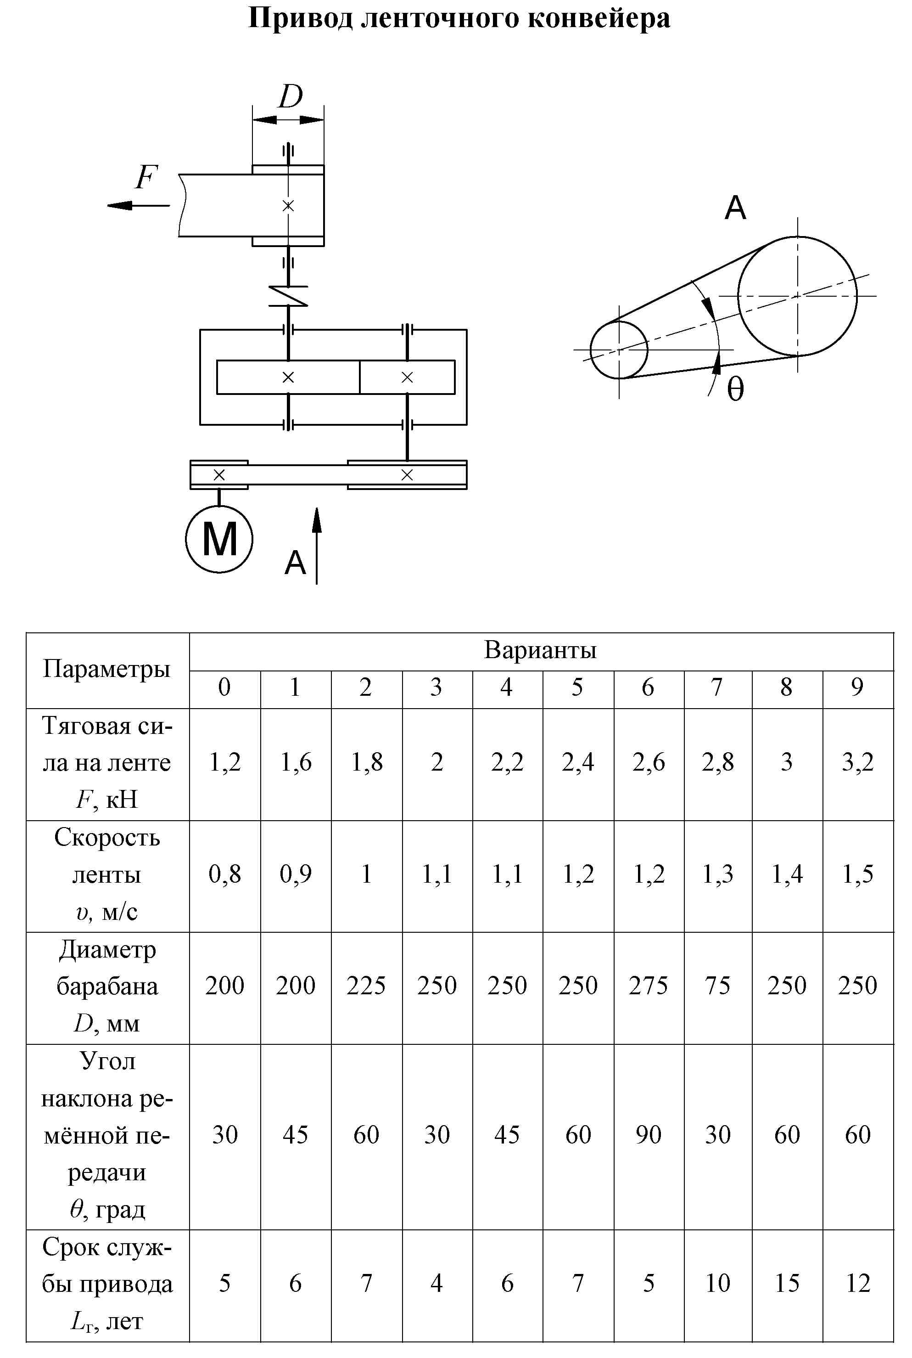Спроектировать привод к ленточному конвейеру, изображенному на ниже представленной схеме. Исходные данные, по вариантам, представлены в таблице.



**7 Оценочные средства для проведения промежуточной аттестации**

*а) Планируемые результаты обучения и оценочные средства для проведения промежуточной аттестации:*

Промежуточная аттестация имеет целью определить степень достижения запланированных результатов обучения по дисциплине «Детали машин» и проводится в форме экзамена и защиты курсового проекта в 5 семестре обучения.

| Структурный элемент компетенции | Планируемые результаты обучения | Оценочные средства |
| --- | --- | --- |
| ПК-5 умением учитывать технические и эксплуатационные параметры деталей и узлов изделий машиностроения при их проектировании | | |
| Знать | * основы и этапы проектирования деталей и узлов машин с использованием технической литературы, а также средств автоматизированного проектирования | *Перечень теоретических вопросов к экзамену:*   1. Основные понятия при проектировании; 2. требования предъявляемые к механизмам; 3. Кинематический расчет привода:   - выбор типа передачи  -выбор электродвигателя;  -передаточное отношение передачи;   1. Коэффициенты нагрузки 2. Критерии работоспособности; 3. Допускаемые напряжения; 4. Силы в зацеплении; 5. Использование средств автоматического проектирования в конструировании деталей машин; 6. Определение этапов процесса автоматизированного проектирования, сопровождаемых решением тех или иных задач оптимизации; 7. Построение математических моделей оптимизации и разработка машинных алгорит­мов; 8. Создание или заимствование программного обеспечения решения задач оптимизации; 9. Разработка системы диалогового формирования и просмотра вариантов объекта проектирования с определением значений тех или иных показателей качества, а также формирования математичес­ких моделей и управления процессом решения соответствующих задач. 10. Алгоритмы проектирования; 11. Подсистемы САПР;   Принципы построения САПР  *Перечень вопросов к защите курсового проекта:*   1. Вариаторы. Область применения, Классификация, конструкция 2. Валы и оси. Классификация, конструкция, предварительный расчёт. 3. Валы и оси. Классификация, конструкция, проектный расчёт. 4. Подшипники качения. Достоинства и недостатки. Классификация, конструкция. Расчёт долговечности. 5. Подшипники качения. Достоинства и недостатки. Классификация, конструкция. Маркировка. 6. Подшипники скольжения. Достоинства и недостатки. Классификация, конструкция. Материалы вкладышей. Расчёт. 7. Муфты. Классификация, конструкция, подбор, проверка. 8. Резьбовые изделия. Профили резьб, основные геометрические параметры метрической резьбы. Расчёты резьбовых соединений. 9. Шпоночные соединения. Достоинства и недостатки. Классификация, конструкция, проверка прочности 10. Шлицевые соединения. Достоинства и недостатки. Классификация, конструкция, проверка прочности. 11. Заклёпочные и сварные соединения. Достоинства и недостатки, область применения. Способы выполнения соединений. 12. Паяные и клеевые соединения. Достоинства и недостатки, область применения. Способы выполнения соединений. 13. Тормозные механизмы. Остановы. Классификация тормозов. Конструкция барабанного тормоза с грузовым замыканием. 14. Расчёт тормозного момента барабанного тормоза. Силы, действующие в барабанных тормозах. 15. Кинематические схемы одно-,двух -,трёх-ступенчатых редукторов. |
| Уметь | * оформлять графическую и текстовую конструкторскую документацию в полном соответствии с требованиями ЕСКД; * использовать компьютерные программы для расчета и проектирования узлов и деталей машин | *Примерные практические задания для курсового проекта*   1. расчет сил в зацеплении; 2. расчет геометрических параметров зубчатого зацепления. 3. конструирование и расчет валов редуктора;   *Пример задач для экзамена*   1. На рисунке показано крепление крышки резервуара болтами с эксцентрично приложенной нагрузкой (болтами с костыльной головкой). Болты затянуты силой *F*=1,5кН. Определить внутренний диаметр резьбы болта*d*  из условия растяжения и изгиба, принимая допускаемое напряжение растяжения image147= 100 МПа; величину *e* -эксцентриситета приложения нагрузки принять равной диаметру болта.   image148 |
| Владеть | * навыками работы со средствами автоматизированного проектирования | *Пример задания на экзамен:*  На рисунке упрощенно показана кулачковая муфта с пружинным прижимом одной полумуфты и профиль кулачков в зацеплении углом *а*. Определить максимальный крутящий момент, передаваемый муфтой при следующих исходных параметрах:  коэффициент трения на поверхности кулачков *f*=0,1, угол *а*=300, трением полумуфты по поверхности вала пренебречь. Усилие прижима пружины*Р=17кН*  **image294**  *Примерный перечень тем курсовых проектов:*   1. Проектирование привода механизма передвижения мостового крана; 2. Проектирование привода ленточного конвейера; 3. Проектирование привода галтовочного барабана для снятия заусенцев после штамповки; 4. Проектирование привода скребкового конвейера; 5. Проектирование привода люлечного элеватора; 6. Проектирование привода подвесного конвейера; 7. Проектирование привода к лесотаске; 8. Проектирование привода к промышленному рольгангу; 9. Проектирование привода к шнеку-смесителю; 10. Проектирование привода пластинчатого питателя формовочной земли; 11. Проектирование привода цепного конвейера; 12. Проектирование привода механизма поворота башни башенного крана; 13. Проектирование привода механизма подъема и опускания противопожарного занавеса; 14. Проектирование привода клети прокатного стана; 15. Проектирование привода цепного конвейера; 16. Проектирование привода электрической лебедки; 17. Проектирование привода подвесного конвейера; 18. Проектирование привода мешалки; 19. Проектирование привода к качающемуся подъемнику; 20. Проектирование привода ковшевого элеватора;   ***Пример задания по теме курсового проекта:***     1. Выбор электродвигателя, кинематические расчеты; 2. Рассчитать зубчатую передачу;    1. Выбор материалов колес    2. Расчет допускаемых напряжений;    3. Расчет геометрических параметров зубчатых колес;    4. Определение сил в зацеплении;    5. Проверка зубьев колес по напряжениям изгиба и контактным нормальным напряжениям; 3. Конструктивные размеры зубчатого колеса; 4. Расчет шпоночных соединений; 5. Конструирование валов; 6. Уточненный расчет валов; 7. Конструирование крышек подшипников; 8. Смазывание и уплотнения; 9. Конструирование корпуса.   Список литературы.  *Примерные вопросы к защите курсового проекта:*   1. Какие факторы учитываются при расчете коэффициента запаса прочности? 2. Какие матириалы применяют для сварки конструктивов общего назначения, например подставок, кожухов и т.д.? 3. Какие материалы применяются для создания нагруженных сварных узлов, для которых производится расчет прочности? 4. Какой шов прочнее при сварке одинаковых по толшине листов (порядка 2.6 – 6) мм – стыковой или катетный при соединении листов в нахлестку? 5. Для чего существует обмазка на электродах? 6. Какие газы применяются при сварке? 7. Какую резьбу лучше применить для неподвижного соединения деталй? 8. Резьба для ходовых механизмов? 9. Если рассчитывается винтовой механизм, то какой критерий работоспособности является основным? 10. Почему необходимо применять закаленные детали для резьбового соединения, если нужно создать надежное и небольшое по габаритам устройство? |
| ПК-19 способностью к метрологическому обеспечению технологических процессов, к использованию типовых методов контроля качества выпускаемой продукции | | |
| Знать | * основы метрологического обеспечения технологических процессов, и использования типовых методов контроля качества выпускаемой продукции | *Перечень теоретических вопросов к экзамену:*   1. Основные понятия, термины и определения в области метрологии. 2. Понятие величины. Классификация физических величин. 3. Измерение физических величин. Основное уравнение измерений. 4. Размерность физической величины. 5. Шкалы измерений. 6. Системы единиц. Порядок образования производных единиц. 7. Международная система единиц. Принципы построения международной системы единиц. 8. Принципы измерений. 9. Области измерений. 10. Виды измерений. |
| Уметь | * метрологически обеспечивать технологические процессы, использовать типовые методы контроля качества выпускаемой продукции изученные в дисциплине | *Примерные практические задания для курсового проекта*   1. Определить тип системы посадки и посадку подшипника качения на вал подобрав из каталога при условии установки вала враспор; 2. Определить систему посадки и ее тип при конструировании закладной крышки подшипника качения. 3. Определить стандартное значение межосевого расстояния между тихоходным и промежуточным и между промежуточным и быстроходным валами в двухступенчатом редукторе в соответствии с ГОСТ;   *Пример задачи для экзамена*  Два из трех независимо работающих элементов измерительного  прибора отказали. Вычислите вероятность того, что отказали первый и второй  элементы, если вероятности отказа первого, второго и третьего элементов  соответственно равны 0,2; 0,4; 0,3. |
| Владеть | навыками метрологического обеспечения технологические процессов, методов контроля качества выпускаемой продукции | *Пример задания на экзамен:*  Станок с числовым программным управлением выдает за смену n  = 1000 изделий, из которых в среднем 2% дефектных. Найти приближенно  вероятность того, что за смену будет изготовлено не менее 970 недефектных  изделий.  *Примерные вопросы к защите курсового проекта:*   1. Методы измерений. 2. Классификация средств измерений. 3. Типовые элементы средств измерений. 4. Метрологические характеристики средств измерений. 5. Погрешности средств измерений. 6. Классы точности средств измерений. 7. Шлицевые соединения. Достоинства и недостатки. Классификация, конструкция, проверка прочности. 8. Заклёпочные и сварные соединения. Достоинства и недостатки, область применения. Способы выполнения соединений. 9. Паяные и клеевые соединения. Достоинства и недостатки, область применения. Способы выполнения соединений. 10. Тормозные механизмы. Остановы. Классификация тормозов. Конструкция барабанного тормоза с грузовым замыканием. 11. Расчёт тормозного момента барабанного тормоза. Силы, действующие в барабанных тормозах. 12. Кинематические схемы одно-,двух -,трёх-ступенчатых редукторов. |

*б) Порядок проведения промежуточной аттестации, показатели и критерии оценивания:*

Промежуточная аттестация по дисциплине «Детали машин» заключается в проведении экзамена включающий в себя теоретические вопросы, позволяющие оценить уровень усвоения обучающимися знаний, и практические задания, выявляющие степень сформированности умений и владений, выполнении и защиты курсового проекта.

Экзамен по данной дисциплине проводится в устной форме по экзаменационным билетам, каждый из которых включает 2 теоретических вопроса и одно практическое задание.

Критерии оценки (в соответствии с формируемыми компетенциями и планируемыми результатами обучения):

При сдаче экзамена:

– на оценку **«отлично»** (5 баллов) – обучающийся демонстрирует высокий уровень сформированности компетенций ОПК-1, всестороннее, систематическое и глубокое знание учебного материала, свободно выполняет практические задания, свободно оперирует знаниями, умениями, применяет их в ситуациях повышенной сложности.

– на оценку **«хорошо»** (4 балла) – обучающийся демонстрирует средний уровень сформированности компетенций: основные знания, умения освоены, но допускаются незначительные ошибки, неточности, затруднения при аналитических операциях, переносе знаний и умений на новые, нестандартные ситуации.

– на оценку **«удовлетворительно»** (3 балла) – обучающийся демонстрирует пороговый уровень сформированности компетенций: в ходе контрольных мероприятий допускаются ошибки, проявляется отсутствие отдельных знаний, умений, навыков, обучающийся испытывает значительные затруднения при оперировании знаниями и умениями при их переносе на новые ситуации.

– на оценку **«неудовлетворительно»** (2 балла) – обучающийся демонстрирует знания не более 20% теоретического материала, допускает существенные ошибки, не может показать интеллектуальные навыки решения простых задач.

– на оценку **«неудовлетворительно»** (1 балл) – обучающийся не может показать знания на уровне воспроизведения и объяснения информации, не может показать интеллектуальные навыки решения простых задач.

Промежуточная аттестация по дисциплине «Детали машин» включает в себя выполнение курсового проекта.

Курсовой проект выполняется под руководством преподавателя, в процессе ее написания обучающийся развивает навыки к научной работе, закрепляя и одновременно расширяя знания, полученные при изучении курса «Детали машин». При выполнении курсового проекта обучающийся должен показать свое умение работать с нормативным материалом и другими литературными источниками, а также возможность систематизировать и анализировать фактический материал и самостоятельно творчески его осмысливать.

В процессе написания курсового проекта обучающийся должен разобраться в теоретических вопросах избранной темы, самостоятельно проанализировать практический материал, разобрать и обосновать практические предложения.

Показатели и критерии оценивания курсового проекта:

– на оценку **«отлично»** (5 баллов) – курсовой проект выполнен в соответствии с заданием, обучающийся показывает высокий уровень знаний не только на уровне воспроизведения и объяснения информации, но и интеллектуальные навыки решения проблем и задач, нахождения уникальных ответов к проблемам, оценки и вынесения критических суждений;

– на оценку **«хорошо»** (4 балла) – курсовой проект выполнен в соответствии с заданием, обучающийся показывает знания не только на уровне воспроизведения и объяснения информации, но и интеллектуальные навыки решения проблем и задач, нахождения уникальных ответов к проблемам;

– на оценку **«удовлетворительно»** (3 балла) – курсовой проект выполнен в соответствии с заданием, обучающийся показывает знания на уровне воспроизведения и объяснения информации, интеллектуальные навыки решения простых задач;

– на оценку **«неудовлетворительно»** (2 балла) – задание преподавателя выполнено частично, в процессе защиты проекта обучающийся допускает существенные ошибки, не может показать интеллектуальные навыки решения поставленной задачи.

– на оценку **«неудовлетворительно»** (1 балл) – задание преподавателя выполнено частично, обучающийся не может воспроизвести и объяснить содержание, не может показать интеллектуальные навыки решения поставленной задачи.

**8 Учебно-методическое и информационное обеспечение дисциплины (модуля)**

**а) Основная литература:**

1. Белевский, Л. С. Детали машин и основы конструирования : учебное пособие / Л. С. Белевский, В. И. Кадошников. - Магнитогорск : МГТУ, 2014. - 1 электрон. опт. диск (CD-ROM).- URL: <https://magtu.informsystema.ru/uploader/fileUpload?name=966.pdf&show=dcatalogues/1/1119041/966.pdf&view=true> - Макрообъект. - Текст : электронный.
2. Детали машин. Курсовое проектирование : учебное пособие / А. К. Белан, М. В. Харченко, О. А. Белан, Р. Р. Дема ; МГТУ. - Магнитогорск : [МГТУ], 2017. - 95 с. : ил., табл., схемы, граф., номогр., черт., эскизы. - URL: <https://magtu.informsystema.ru/uploader/fileUpload?name=3464.pdf&show=dcatalogues/1/1514270/3464.pdf&view=true> - Макрообъект. - Текст : электронный.
3. Куликова, Е. В. Техническая механика и детали машин : учебное пособие / Е. В. Куликова, М. В. Андросенко ; МГТУ. - Магнитогорск : МГТУ, 2017. - 1 электрон. опт. диск (CD-ROM). - URL: <https://magtu.informsystema.ru/uploader/fileUpload?name=2934.pdf&show=dcatalogues/1/1134653/2934.pdf&view=true> - Макрообъект. - Текст : электронный.

**б) Дополнительная литература:**

1. Учебно-методическое пособие для выполнения курсового проекта по дисциплине "Детали машин" : учебное пособие / [А. К. Белан, М. В. Харченко, Р. Р. Дема и др.] ; МГТУ. - Магнитогорск : МГТУ, 2017. - 1 электрон. опт. диск (CD-ROM). - URL: [https://magtu.informsystema.ru/uploader/fileUpload?name=2808.pdf&show=dcatalogues/1/1133007/2808.pdf&view=true](https://magtu.informsystema.ru/uploader/fileUpload?name=2808.pdf&show=dcatalogues/1/1133007/2808.pdf&view=true%20) - Макрообъект. - Текст : электронный.
2. Пшенов Е.А. Детали машин [Электронный ресурс] : учеб.-метод. пособие / Новосиб. гос. аграр. ун-т. Инжен. ин-т; сост. Е.А. Пшенов. – Новосибирск, 2010. – 91 с. - Режим доступа: <http://znanium.com/catalog.php?bookinfo=516500>
3. Белевский, Л. С. Детали машин и основы конструирования : учебное пособие / Л. С. Белевский, В. И. Кадошников. - Магнитогорск : МГТУ, 2014. - 1 электрон. опт. диск (CD-ROM). - Загл. с титул. экрана. - URL: <https://magtu.informsystema.ru/uploader/fileUpload?name=966.pdf&show=dcatalogues/1/1119041/966.pdf&view=true>. - Макрообъект. - Текст : электронный. - Сведения доступны также на CD-ROM.

**Методические указания для выполнения курсового проекта**

1. Детали машин. Курсовое проектирование : учебное пособие / А. К. Белан, М. В. Харченко, О. А. Белан, Р. Р. Дема ; МГТУ. - Магнитогорск : [МГТУ], 2017. - 95 с. : ил., табл., схемы, граф., номогр., черт., эскизы. - URL: <https://magtu.informsystema.ru/uploader/fileUpload?name=3464.pdf&show=dcatalogues/1/1514270/3464.pdf&view=true> - Макрообъект. - Текст : электронный. - Имеется печатный аналог.
2. Белан, А. К. Проектирование и расчет оборудования прокатного стана : учебное пособие / А. К. Белан, О. А. Белан ; МГТУ. - Магнитогорск, 2014. - 135 с. : ил., граф., схемы. - URL: <https://magtu.informsystema.ru/uploader/fileUpload?name=774.pdf&show=dcatalogues/1/1115110/774.pdf&view=true> - Макрообъект. - Текст : электронный. - Имеется печатный аналог.
3. Белан, А. К. Проектирование привода технологических машин : учебное пособие [для вузов] / А. К. Белан, М. В. Харченко, О. А. Белан ; МГТУ. - Магнитогорск : МГТУ, 2019. - 1 электрон. опт. диск (CD-ROM). - Загл. с титул. экрана. - URL: <https://magtu.informsystema.ru/uploader/fileUpload?name=3789.pdf&show=dcatalogues/1/1529940/3789.pdf&view=true> - Макрообъект. - Текст : электронный. - Сведения доступны также на CD-ROM.

**в) Методические указания для выполнения лабораторных работ**

1. Лабораторный практикум по прикладной механике и деталям металлургических машин : учебное пособие / [И. Д. Кадошникова, В. И. Кадошников, Е. В. Куликова и др.] ; МГТУ, [каф. ПМиГ]. - Магнитогорск, 2011. - 63 с. : ил., схемы, табл. - URL: <https://magtu.informsystema.ru/uploader/fileUpload?name=478.pdf&show=dcatalogues/1/1085818/478.pdf&view=true> - Макрообъект. - Текст : электронный. - Имеется печатный аналог.
2. Осипова, О. А. Практикум по теоретической механике : практикум / О. А. Осипова, А. С. Савинов ; МГТУ. - Магнитогорск : МГТУ, 2017. - 1 электрон. опт. диск (CD-ROM). - Загл. с титул. экрана. - URL: <https://magtu.informsystema.ru/uploader/fileUpload?name=3243.pdf&show=dcatalogues/1/1137012/3243.pdf&view=true>. - Макрообъект. - Текст : электронный. - Сведения доступны также на CD-ROM.

**г)Программное обеспечение и Интернет-ресурсы:**

1. Государственная публичная научно-техническая библиотека России [Электронный ресурс]. — Режим доступа: <http://www.gpntb.ru/>, свободный. — Загл. с экрана. — Яз. рус., англ.
2. Студенческая библиотека [Электронный ресурс]. — Режим доступа: <http://www.libstudents.ru/>, свободный. — Загл. с экрана. — Яз. рус., англ.
3. Библиотека ФГБОУ ВПО «МГТУ» [Электронный ресурс]. — Режим доступа: <https://www.magtu.ru/>свободный. — Загл. с экрана. — Яз. рус.
4. Российская государственная библиотека [Электронный ресурс] / Центр информ. технологий РГБ ; ред. Власенко Т.В. ; Web-мастер Козлова Н.В. — Электрон. дан. — М.: Рос. гос. б-ка, 1997— . — Режим доступа: <http://www.rsl.ru/>, свободный. — Загл. с экрана. — Яз. рус., англ.

|  |  |  |
| --- | --- | --- |
| Наименование ПО | № договора | Срок действие лицензии |
| MS Windows 7 | Д-1227 от 08.10.2018 | 11.10.2021 |
| MS Office | № 135 от 17.09.2007 | бессрочно |
| FAR Manager | свободно распространяемое | бессрочно |
| [КОМПАС 3D V16](http://sps.vuz.magtu.ru/docs/DocLib16/Оперативный%20учет%20вычислительной%20техники%20и%20программного%20обеспечения/Лицензии%20на%20ПО/Лицензии/Kompas3DandVertical.pdf) | Д-261-17 от 16.03.2017 | бессрочно |

**9 Материально-техническое обеспечение дисциплины (модуля)**

Материально-техническое обеспечение дисциплины включает:

|  |  |
| --- | --- |
| Тип и название аудитории | Оснащение аудитории |
| Учебные аудитории для проведения занятий лекционного типа | Мультимедийные средства хранения, передачи и представления информации |
| Учебные аудитории для проведения практических занятий, групповых и индивидуальных консультаций, текущего контроля и промежуточной аттестации | Доска, мультимедийный проектор, экран. |
| Компьютерный класс | Персональные компьютеры с пакетом MS Office, выходом в Интернет и с доступом в электронную информационно-образовательную среду университета |
| Лаборатория механических испытаний | 1. Машины универсальные испытательные на растяжение, сжатие, кручение.  2. Измерительный инструмент.  3. Приборы для измерения твердости по методам Бринелля и Роквелла.  4. Микротвердомер. |
| Аудитории для самостоятельной работы: компьютерные классы; читальные залы библиотеки | Персональные компьютеры с пакетом MS Office, выходом в Интернет и с доступом в электронную информационно-образовательную среду университета |
| Помещение для хранения и профилактического обслуживания учебного оборудования | Стеллажи для хранения учебно-методических пособий и учебно-методической документации |